MANDAT ALLAH BERDASARKAN KEJADIAN 1:28 DAN
IMPLIKASINYA BAGI WARGA GEREJA TORAJA
JEMAAT TELLO BATUA YANG TINGGAL
DI SEKITAR TEMPAT PEMBUANGAN
AKHIR ANTANG
No. Kias : z.rz- &(>(>
Dibeli/ •
Hadiah dari •
T&rima dari : {£
Harga"
gi. Torima : _ 02. - 20^
No Induk
P E R P U S T A K A A N
TAGAASA KRIS^a-
IAKN W.it
SKRIPSI
Diajukan Kepada Institut Agama Kristen Negeri (IAKN) Toraja
Untuk Memenuhi Salah Satu Syarat Memperoleh Gelar Sarjana
Teologi (S.Th.)
Oleh
IRENE DIAN SITURU’
2020175232
PROGRAM STUDI TEOLOGI
FAKULTAS TEOLOGI DAN SOSIOLOGI KRISTEN
INSTITUT AGAMA KRISTEN NEGERI (IAKN) TORAJA
2021
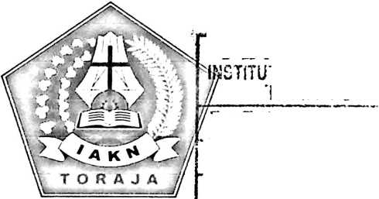

HALAMAN PERSETUJUAN  Judul | : Mandat Allah Berdasarkan Kejadian 1:28 dan  Implikasinya bagi Warga Gereja Toraja Jemaat Tello  Batua yang Tinggal di Sekitar Tempat Pembuangan Akhir  Antang.
Diajukan oleh | : Irene Dian Situru’
NIRM | :2020175232
Program Studi | : Teologi Kristen
Fakultas | : Teologi dan Sosiologi Kristen

Judul | : Mandat Allah Berdasarkan Kejadian 1:28 dan Implikasinya  bagi Warga Gereja Toraja Jemaat Tello Batua yang Tinggal  di Sekitar Tempat Pembuangan Akhir Antang.
Disiapkan oleh | Nama : Irene Dian Situru’  NIRM : 2020175232  Program Studi: Teologi Kristen  Fakultas : Teologi dan Sosiologi Kristen
Dibimbing oleh | 1. Yanni Paembonan, M.Pd.K.  2. Dr. Agustinus Ruben

Telah dipertahankan dan dipertanggungjawabkan oleh penulis di depan
penguji pada ujian sarjana (SI) Institut Agama Kristen Negeri (IAKN) Toraja,
pada tanggal 18 Agustus 2021 dan di yudisium pada tanggal 08 September 2021.
Dewan Penguji:
Penguji Pendamping,
Pengyji
|ama,
i, M.Th.
32019031012
YohaneSK.I Susanta
NIP 19861213201903
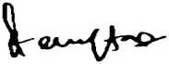

Aussie F. Tangdilintin, M.Th.
NIDN 2001107905
Panitia Ujian
Sekretaris,
Ketua,
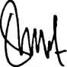

Srimart Ryeni, M.Si.
NIP 198903032019032012
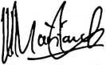

Mariana Surpiati, S.Th.
NIP 198203022009122005
Mengetahui,
Dekan FTSK IAKN Toraja, ^^^feto^I^l^^^Toraja,
M.Th.
Nipq9&7o1242005011003
atasak, M.Th.
NIP 197008212005011004
iii
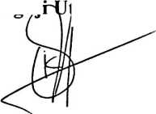
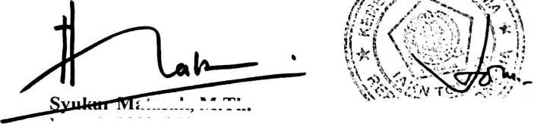

SURAT KETERANGAN PENGECEKAN PLAGIAT
Setelah melalui proses pengecekan dengan menggunakan aplikasi
Plaginrism Chccker -X—/ Turnitin, maka kami Lembaga Penelitian dan
Pengabdian kepada Masyarakat (LPPM) IAKN Toraja dengan ini menerangkan
bahwa skripsi yang ditulis oleh:
Nama Penulis
: Irene Dian Situru’
NIRM
:2020175232
Judul Skripsi
Tanggal Pemeriksaan : 15 September 2021
Similarity : 17%
: Mandat Allah Berdasarkan Kejadian 1:28 dan
Implikasinya bagi Warga Gereja Toraja Jemaat
Tello Batua yang Tinggal di Sekitar Tempat
Pembuangan Akhir Antang.
Dinyatakan MEMENUHI SYARAT ambang batas toleransi. Jika di
kemudian hari ditemukan kekeliruan karena keterbatasan aplikasi, seperti adanya
kesamaan dengan karya ilmiah lain yang lebih awal mendapat pengakuan sebagai
hak cipta (misalnya: karya ilmiah tersebut belum publish secara online), maka
semua konsekuensi yang ditimbulkan menjadi tanggungjawab penulis skripsi.
Demikian surat keterangan ini, untuk dipergunakan sebagaimana
mestinya.
Tana Toraja, 16 September 2021
Penulis Skripsi

(Irene Dian Situru*)
NIRM 2020175232
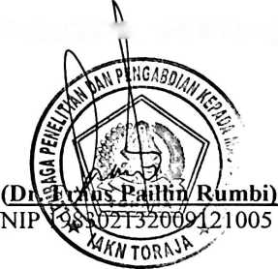
Ketua LPHM IAKN Toraja
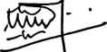

ABSTRAK
Irene Dian Situru (2020175232). Judul skripsi Mandat Allah
Berdasarkan Kejadian 1:28 dan Implikasinya bagi Warga Gereja Toraja
Jemaat Tello Batua yang Tinggal di Sekitar Tempat Pembuangan Akhir
Antang. Penulis dibimbing oleh Yanni Paembonan, M.Pd.K selaku pembimbing
1 dan Dr. Agustinus selaku pembimbing II.
Beberapa yang menjadi rencana Allah bagi kehidupan manusia terkandung
dalam Kejadian 1:28. Dua pengertian dimiliki dari kata beranak cucu yaitu:
pertama untuk menggenapi rencana Allah di dunia ini dengan menghasilkan
keturunan secara fisik ini ini adalah beranak cucu secara jasmani. Kedua, dari
bahasa aslinya Din parah yang dalam teijemahan bahasa Inggrisnya fruitful yang
berarti pertemuan yang subur, penuh keberhasilan dan berlangsung baik. Kata
bertambah banyak dalam bahasa aslinya "inn rabah yang dalam teijemahan bahasa
Inggrisnya multiplay memiliki pengertian mengalikan dan melipat gandakan.
Allah menginginkan semua yang dipercayakan dan diberikan dikelola dengan
baik.
Metode yang penulis gunakan dalam penelitian ini adalah menggunakan
metode penelitian lapangan yang bersifat kualitatif serta membaca buku-buku
yang terkait dengan pokok-pokok yang diteliti.
Hasil dari penelitian tersebut adalah alam semesta ini boleh digunakan dan
dimanfaatkan tetapi dengan aturan-aturan yang ada.Sehingga kata di taklukkan
berarti manusia boleh mengambil hasil-hasil dari alam untuk memenuhi
kebutuhan dalam bumi.Sang pencipta memberikan, tanggung jawab bagi manusia
untuk mengelolah, memelihara, menggunakan, memfungsikan alam semesta
dengan sewajarnya. Dengan kekreatifan mereka masing-masing dan dengan
pengertian mereka memahami perintah Allah, maka Jemaat Tello Batua
memelihara lingkungan sekitar tempat tinggal mereka dengan altematife masing-
masing yang menurut mereka cara untuk menjalankan mandat Allah tersebut.
Kata kunci: manusia, mandat, Kejadian 1:28, TPA

